En momentos de estrés o ansiedad, a veces es útil tener un recordatorio físico que nos permita detenernos y recobrar la calma en nuestro día a día. Por eso, diseñamos una calcomanía reposicionable y texturizada que ponemos a disposición de su empresa durante el mes de mayo. Haga su pedido y ofrezca a su empresa un recordatorio original para que los empleados se detengan un momento y se alejen de los factores estresantes diarios, y se concentren en recobrar un poco de calma.

**Calcomanía: Trace cada círculo de color (con la marca Optum)**

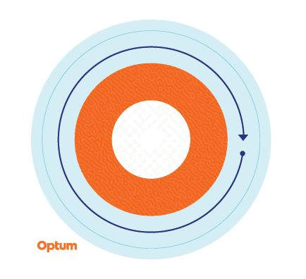

A partir del anillo exterior y hacia el interior, trace lentamente cada color de la calcomanía, mientas percibe los cambios de textura y respira profundamente. Repítalo todas las veces que sea necesario.

La calcomanía está hecha de vinilo reposicionable y puede adherirla a botellas de agua, computadoras portátiles, escritorios y demás. Se puede colocar en diferentes superficies para encontrar el lugar que más le guste.

Las calcomanías vienen en paquetes de 100 unidades. Pida aproximadamente el equivalente al 10 % de su personal local o una cantidad máxima por cliente de 2000 calcomanías, la cantidad que sea menor. Las cantidades disponibles son limitadas y los pedidos se harán por orden de llegada. Las calcomanías se envían a un solo lugar. **Para solicitar un pedido de calcomanías, póngase en contacto con su equipo de Gestión de Cuentas e indíquenos la cantidad que quiere, la dirección de envío, el nombre y el número de teléfono de contacto.**

Se recomienda utilizar estas calcomanías como herramienta de autoayuda para afrontar el estrés periódico y los episodios de ansiedad, pero no se pretende que sustituyan la intervención clínica. Si experimenta estrés persistente o episodios de ansiedad y no puede controlar estos sentimientos, consulte a un profesional médico o de salud mental para que lo asesoren.